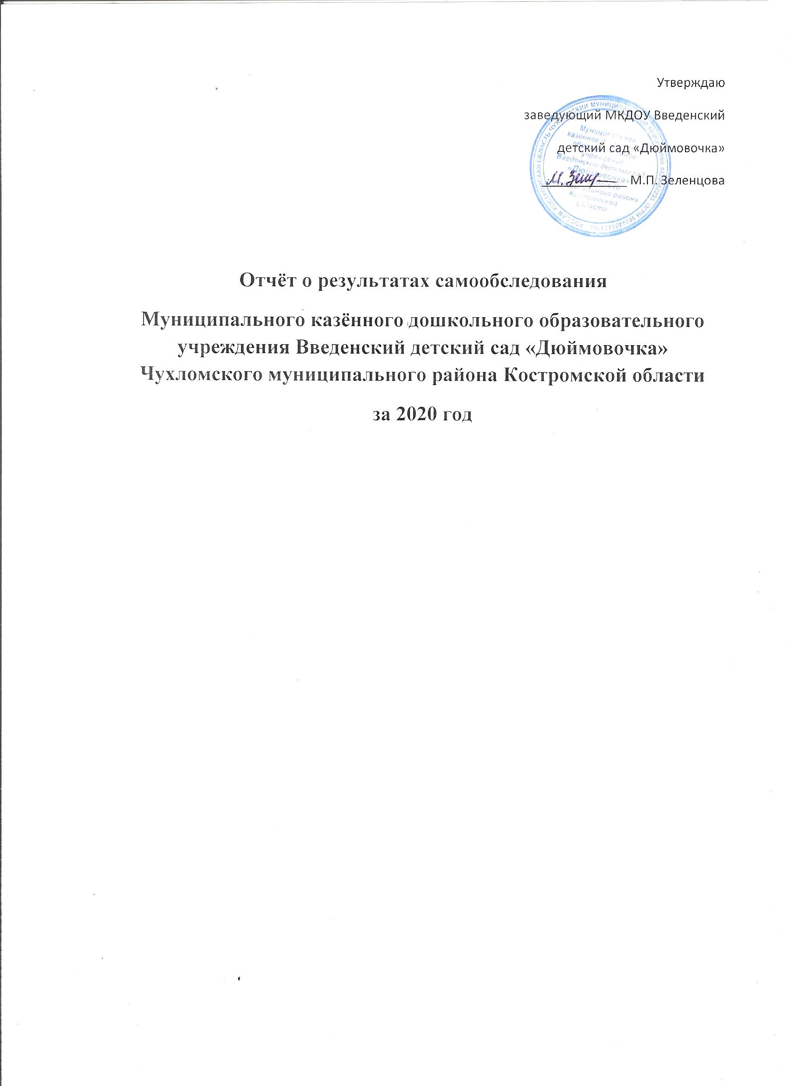

### В соответствии с пунктом 3 части 2 статьи 29 Федерального закона от 29 декабря 2012г. №273-ФЗ «Об образовании в Российской Федерации», Приказом Министерства образования и науки Российской Федерации от 14 июня 2013 г. №462 г. Москва «Об утверждении Порядка проведения самообследования образовательной организацией» и Приказом Министерства образования и науки Российской Федерации от 10 декабря 2013 г. №1324 «Об утверждении показателей деятельности образовательной организации, подлежащей самообследованию» в муниципальном казенном дошкольном образовательном учреждении Введенский детский сад «Дюймовочка » проведено самообследование.

Отчет составлен на период 31 декабря 2020 года.

Отчет о результатах самообследования включает ***аналитическую часть*** и ***статистическую часть***

### Цель самообследования – обеспечение доступности и открытости информации о деятельности организации, определение позитивных и негативных тенденций в образовательном процессе, разработка вариантов корректировки негативных тенденций, а также подготовка отчета о результатах самообследования.

**Форма предъявления информации:**

Отчет о самообследовании, утвержденный педагогическим советом выполнен на бумажных и электронных носителях.

Аналитическая часть представлена следующими направлениями:

1.Общие сведения об организации

2.Система управления организации;

3. Образовательная деятельность;

4. Внутренняя система оценки качества образования

5. Кадровое обеспечение

6. Учебно – методическое обеспечение;

7. Библиотечно – информационное обеспечение

8. Материально – техническая база;

Статистическая часть представлена в виде анализа показателей деятельности проведен в соответствии с приказом МОиН РФ№ 1324 «Об утверждении показателей деятельности образовательной организации, подлежащей самообследованию».

**1.Аналитическая часть**

|  |
| --- |
| **1.1. Общие сведения:**  Муниципальное казенное дошкольное образовательное учреждение Введенский детский сад «Дюймовочка» введено в эксплуатацию в сентябре 1958 года. В нем бережно сохраняются и развиваются лучшие традиции воспитания здорового поколения, обеспечение физического и психического здоровья ребенка, постоянно идет поиск новых технологий с детьми дошкольного возраста.  **Цель ДОУ:** построение работы ДОУ в соответствии с ФГОС, создание благоприятных условий для полноценного проживания ребенком дошкольного детства, формирования основ базовой культуры личности, всестороннее развитие психических и физических качеств в соответствии с возрастными и индивидуальными особенностями, подготовка ребенка к жизни в современном обществе.  **Стратегические задачи ДОУ:**  • Охрана жизни и здоровья воспитанников  • поддержка разнообразия детства; сохранение уникальности и самоценности детства, как важного этапа в общем развитии человека,  • личностно-развивающий и гуманистический характер взаимодействия взрослых законных представителей, педагогических работников и детей;  • полноценное проживание ребенком всех этапов детства (младенческого, раннего и дошкольного возраста), обогащение (амплификация) детского развития;  • построение образовательной деятельности на основе индивидуальных особенностей каждого ребенка, при котором сам ребенок становится активным в выборе содержания своего образования, становится субъектом образования (далее - индивидуализация дошкольного образования);  • содействие и сотрудничество детей и взрослых, признание ребенка полноценным участником (субъектом) образовательных отношений;  • поддержка инициативы детей в различных видах деятельности;  • сотрудничество ДОУ с семьей;  • приобщение детей к социокультурным нормам, традициям семьи, общества и государства;  • формирование познавательных интересов и познавательных действий ребенка в различных видах деятельности;  • возрастная адекватность дошкольного образования (соответствие условий, требований, методов возрасту и особенностям развития).  Учреждение создает условия для реализации гражданами Российской Федерации права на общедоступное бесплатное дошкольное образование в соответствии с ФГОС ДО. |

|  |  |
| --- | --- |
| Наименование: | **Полное:** Муниципальное казенное дошкольное образовательное учреждение Введенский детский сад «Дюймовочка» Чухломского муниципального района Костромской области  **Сокращенное:** МКДОУ Введенский детский сад «Дюймовочка» |
| **Организационно – правовая форма** | **Тип** дошкольное образовательное учреждение  **Вид** детский сад третьей категории  **Статус** муниципальный |
| **Учредитель** | **​    Администрация Чухломского муниципального района Костромской области**  **157130 Костромская область, Чухломский район, г. Чухлома, пл. Революции д11​**  ***Режим работы* с 08.00 до 17.00**  ***выходные* суббота, воскресение**  ***телефон* 8(49441)2 -12-13**  ***E-mail:* chuhlomaadmr@mail.ru**  ***Официальный сайт:* ЧМРКО  www.chuhloma.net** |
| **Лицензия** | На право ведения образовательной деятельности выдана лицензия серия 44ЛО1 № 0001153 , регистрационный номер № 113-17/П от 01.06.2017года Департамент образования и науки Костромской области, бессрочно |
| **Устав** | **​    Устав МКДОУ утвержден постановлением администрации Чухломского муниципального района КО от**  10 декабря 2015 года №351-а, в МИФНС России №2 по Костромской области 22.12.2015 г. |
| **Режим работы** | **​   Дошкольное учреждение работает по 5 – дневной рабочей недели с 12 часовым пребыванием детей с 7.00 по 19.00 часов. Выходные – суббота, воскресенье, праздничные дни.** |
| **Количество групп** | **​ В ДОУ функционирует 2 разновозрастные группы дошкольного возраста**  **Фактическая наполняемость 26 детей** |
| **Правила приема** | **​ Принимаются дети в возрасте с 1,5 лет до 8 лет на основании путевки (направления из отдела образования), медицинского заключения, заявления и документов родителей, удостоверяющих личность родителей (законных представителей) в порядке очереди.** |
| **Юридический и фактический адрес** | Россия, 157151 Костромская область, Чухломский район, село Введенское, улица Сельская, дом 14 |
| **телефон** | 8 (49441) 3-71-86 |
| **Адрес сайта в интернете** |  |
| **Адрес электронной почты** | e-mail: [vvedenskoesadik@yandex.ru](https://mail.yandex.ru/lite/compose?to=vvedenskoesadik@yandex.ru) |
| **ФИО руководителя** | Зеленцова Марина Павловна  Контактный телефон -8 (49441) 3-71-86 |
|  |  |
|  |  |
|  |  |
|  |  |
| **Взаимодействие с организациями партнерами** | МКОУ Введенская СОШ им. Ершова;  Детские дошкольные учреждения района  Петровская библиотека  Центральной районной больницей  Центр досуга «Шанс» |
| **Органы общественного – государственного управления** | Родительский комитет |

**1.2. Оценка системы управления организации.**

МКДОУ Введенский деткий сад «Дюймовочка» осуществляет свою деятельность в соответствии с Законом «Об образовании в Российской Федерации» от 29 декабря 2012 г. № 273-ФЗ, а также следующими нормативно-правовыми   документами:

·        Порядком организации образовательной деятельности, утвержденным приказом Министерства образования и науки РФ от30.08.2013 № 1014;

·        Конвенцией ООН о правах ребёнка.

·        Санитарно-эпидемиологическими правилами и нормативами СанПиН 2.4.1.3049-13;

·        Письмом Министерства образования и науки РФ от 21.10.2010 г. 03-248 «О разработке Основной общеобразовательной программы дошкольного образования»;

·        Постановлением Правительства РФ от 5 августа 2013 г. № 662 «Об осуществлении мониторинга системы образования».

·        Приказом Министерства образования и науки Российской Федерации № 1155 от 17.10.2013г. «Об утверждении Федерального государственного образовательного стандарта дошкольного образования»;

·        Федеральным законом «Об основных гарантиях прав ребёнка Российской Федерации» от 24.07.1998г. № 124-ФЗ;

·        Действующими нормативно правовыми документами в сфере образования;

·        Распорядительными документами Учредителя;

·        Уставом МКДОУ Введенский детский сад «Дюймовочка»»

Управление детским садом осуществляется также на основании локальных документов, утвержденных в установленном порядке:

·        Договора между МКДОУ Введенский детский сад «Дюймовочка» и родителями;

·        Трудовых договоров между администрацией и работниками;

·        Штатного расписания;

·        Правил внутреннего трудового распорядка детского сада;

·        Инструкций по организации охраны жизни и здоровья детей   и   работников ДОУ;

·        Должностных инструкций работников;

·        Годового плана работы ДОУ;

·        Планов работы специалистов и воспитателей;

·        Приказов заведующего, других локальных актов.

**ФОРМЫ И СТРУКТУРА   УПРАВЛЕНИЯ**

 МКДОУ Введенский детский сад «Дюймовочка».

Управление ДОУ строится в соответствии с Законом «Об образовании в Российской Федерации» на принципах единоначалия и самоуправления.   
Формами самоуправления ДОУ являются:

Педагогический совет;

Общее собрание;

Собрание трудового коллектива;

Родительский комитет.

В структуру управляющей системы детского сада входят: Учредитель и заведующий детским садом.

Между ними существует разделение полномочий, которое предотвращает дублирование. Компетенции Учредителя и детского сада в области управления и подробно определены в Уставе детского сада. Непосредственное управление детским садом осуществляет заведующий, который подконтролен Учредителю и несёт перед ним ответственность за экономические результаты деятельности детского сада, а также за сохранность и целевое использование имущества детского сада.

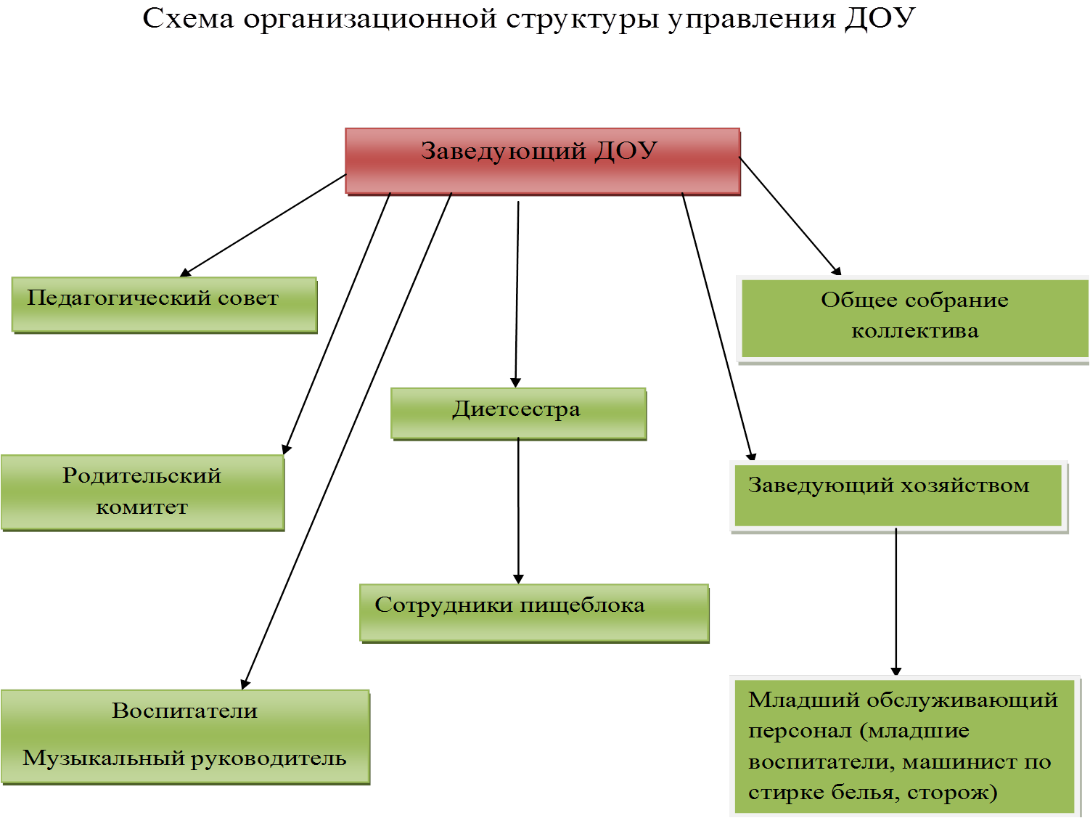

**Вывод:** Структура и механизм управления ДОУ определяют стабильное функционирование. Демократизация системы управления способствует развитию инициативы участников образовательного процесса (педагогов, родителей (законных представителей), детей.

**1.3. Образовательная деятельность.**

1.3.1. *Содержание образовательной деятельности*

ДОУ ориентировано на создание благоприятных условий для полноценного проживания ребенком дошкольного детства, формирование основ базовой культуры личности, всестороннее развитие психических и физических качеств в соответствии с возрастными и индивидуальными особенностями, подготовка ребенка к жизни в современном обществе.

В основу организации образовательного процесса определен комплексно – тематический принцип с ведущей игровой деятельностью, а решение программных задач осуществляется в разных формах совместной деятельности взрослых и детей, а также в самостоятельной деятельности детей. Согласно программе развития ДОУ, одной из основных задач формирования социально-образовательного пространства является совершенствование образовательной среды, т.е.  совокупность условий оказывающих влияние на развитие ребенка в детском саду, на состояние его психического и физического здоровья,  успешность  его  дальнейшего  обучения,  а также на деятельность всех участников образовательного процесса в ДОУ.

 В качестве основных компонентов, влияющих на качество образовательного процесса, в детском саду были выделены:

• оснащенность педагогического процесса учебно-методическим материалом,

• взаимодействие участников образовательного процесса,

• формирование предметно-пространственной среды ребенка.

Учебно-методическая оснащенность ДОУ позволяет педагогам проводить воспитательно-образовательный процесс на достаточно хорошем уровне. ДОУ располагает учебно-методической литературой для реализации основной образовательной программы дошкольного образования, построенной с учетом основной образовательной программы дошкольного образования «От рождения до школы» под редакцией Н.Е.Вераксы, Т.С.Комаровой, М.А.  Васильевой – М., Мозаика-синтез, 2015 г.

Программа «От рождения до школы» является инновационным программным документом для дошкольных учреждений, подготовленным в соответствии с Федеральным государственным образовательным стандартом дошкольного образования и опирается на лучшие традиции отечественного образования.

Согласно ФГОС, воспитательно-образовательный процесс в 2020 году осуществлялся по следующим образовательным областям:

- Социально-коммуникативное развитие;

- Познавательное развитие;

- Речевое развитие;

- Художественно-эстетическое развитие;

- Физическое развитие.

Построение педагогического процесса предполагает преимуще­ственное использование наглядно-практических методов и способов организации деятельности: наблюдений, экскурсий, элементарных опытов, экспериментирования, игровых проблемных ситуаций и прочее.

ДОУ поддерживает прочные отношения с социальными учреждениями:

- преемственность с МКОУ Введенская СОШ им. Ершова. Совместно со школой разработан план мероприятий, предусматривающий тесный контакт воспитателей и учителей начальной школы, воспитанников дошкольного учреждения и учеников первого класса:

* отслеживалась адаптация выпускников детского сада;
* проводилась диагностика готовности детей к школе;
* проводились экскурсии;
* посещение педагогами ДОУ уроков в школе;
* выступление учителей начальных классов на родительском собрании в ДОУ.

С детскими дошкольные учреждения района

С Петровской библиотекой

С Центром досуга «Шанс»

***1.3.2. Организация образовательного процесса***

Образовательный процесс в ДОУ осуществляется на русском языке с позиции личностно-ориентированной педагогической системы: разностороннее, свободное и творческое развитие каждого ребенка, реализация их природного потенциала, обеспечение комфортных, бесконфликтных и безопасных условий развития воспитанников.

В течение 2020 года деятельность ДОУ была направлена на обеспечение непрерывного, всестороннего и своевременного развития ребенка. Организация учебно-воспитательного процесса строилась на педагогически обоснованном выборе программ (в соответствии с лицензией), обеспечивающих получение образования, соответствующего государственным стандартам.

Учебный план составлен в соответствии с современными дидактическими, санитарными и методическими требованиями. Количество и продолжительность образовательной деятельности, устанавливаются в соответствии с санитарно-гигиеническими нормами и требованиями, регламентируются учебным планом.

При составлении циклограммы непосредственно образовательной деятельности соблюдены перерывы продолжительностью не менее 10 минут, предусмотрено время для физкультурных минуток, двигательных пауз. В комплексы педагог включает корригирующие упражнения на осанку, зрение, плоскостопие, дыхательные упражнения.

Организованная в ДОУ предметно – развивающая среда инициирует познавательную и творческую активность детей. Предметно – развивающая среда предоставляет ребенку свободу выбора форм активности, обеспечение содержание разных форм детской деятельности, безопасна и комфортна, соответствует интересам, потребностям и возможностям каждого ребёнка, обеспечивает гармоничное отношение ребенка с окружающим миром.

Взаимодействие с родителями /законными представителями/ воспитанников коллектив детского сада строит на принципе сотрудничества. При этом решаются приоритетные задачи:

* повышение педагогической культуры родителей;
* приобщение родителей к участию в жизни детского сада;
* приобщение к здоровому образу жизни /привлечение родителей в оздоровительной работе/.

Для решения этих задач используются различные формы работы:

* общие родительские собрания;
* групповые собрания, консультации;
* анкетирование;
* наглядная информация;
* совместные мероприятия проводимые в детском саду с участием родителей;
* выставки совместных работ;
* заключение договоров с родителями /законными представителями/ вновь поступающих детей.

Основной формой работы с детьми дошкольного возраста и ведущим видом деятельности для них является игра. Образовательный процесс реализуется в специфических дошкольному возрасту формах работы с детьми.

Педагоги тщательно продумывают содержание развивающей среды по возрастам. Они еженедельно обновляют игровую и наглядную среду в зависимости от темы недели. При планировании воспитатели предусматривают виды самостоятельной свободной детской деятельности в специально подготовленной развивающей среде ДОУ, где дети могут закрепить знания, умения, навыки в самостоятельных играх и взаимодействии с окружающей средой. Игрушки, работы детей использованные на тематической неделе, оформляются в группе, чтобы дети вне занятия повторно рассматривали, использовали для игры, беседовали со сверстниками в свободной обстановке и тем самым закрепляли знания по теме.

**Вывод:** ДОУ зарегистрировано и функционирует в соответствии с нормативными документами в сфере образования Российской Федерации. Образовательная деятельность в ДОУ организована в соответствии с основными направлениями социально-экономического развития Российской Федерации, государственной политикой в сфере образования и осуществляется в соответствии с ФГОС ДО. Учебный процесс организован в соответствии с требованиями, предъявляемыми законодательством к дошкольному образованию и направлен на сохранение и укрепление здоровья воспитанников, предоставление равных возможностей для полноценного развития каждого ребенка.

***1.3.3. Количество воспитанников, групп, их направленность.***

Общая численность воспитанников, осваивающих образовательную программу дошкольного образования составляет: с 1 января 2020 по 31 мая 2020 года 25 детей в возрасте от 1,5 лет до 7 лет, а с 1 июня 2019 года по 31 декабря 2019 года 26 детей. В ДОУ функционирует с 1 января 2020 по 31 мая 2020 года 2 разновозрастные группы общеразвивающей направленности.

**Комплектование возрастных групп сотрудниками и детьми**

|  |  |  |  |  |
| --- | --- | --- | --- | --- |
| **№п/п** | **Возрастные группы** | **Воспитатели** | **Младшие воспитатели** | **Всего детей** |
| 1 | Младшая разновозрастная группа (1.5 – 3г) | Цветкова В.М.  Родионова Ол. В | Попович С.А.  Соколова С.А. | 11 детей |
| 2 | Старшая разновозрастная группа | Смирнова Н.В.  Мормулёва Е.А. | Зеленцова Е.Н. | 15 детей |
| 3 | **Итого** |  |  | 26 детей |

**Вывод:** Контингент воспитанников социально благополучный. Преобладают дети из полных семей.

1.3.4. В рамках основной образовательной программы дошкольного образования реализуется часть, формированная участниками образовательных отношений, представленных в виде кружков.

|  |  |  |  |
| --- | --- | --- | --- |
| **Наименование объединения**  **(кружок, секция)** | **Направление** | **Контингент и количество детей** | **Категория детей (возраст)** |
| «Весёлый каблучок»» | Художественно - эстетическое | 15 | 5 – 7 лет |
|  |  |  |  |
| «Бумажные фантазии» | Художественно-изобразительное | 15 | 5-6 лет |
| «Капитошка» | Театральное | 15 | 5 -7 лет |
|  |  |  |  |
|  |  |  |  |

**1.4. Внутренняя система оценка качества образования.**

### **Контрольно-аналитическая деятельность в детском саду** является одной из важнейших составляющих процесса управления, служащей основанием для осуществления обратной связи, дающей возможность руководителю прогнозировать пути развития детского сада, правильно ставить цели на будущее. Контроль является базой для принятия решений, позволяет установить отклонения в работе, причины и пути их устранения.

### ***Функционирование внутренней системы оценки качества образования*.**

### Цель контроля: оптимизация и координация работы всех специалистов дошкольного учреждения для обеспечения качества образовательного процесса.

### В МКДОУ Введенский детский сад «Дюймовочка» внутренний контроль осуществляют

### - заведующий, заместитель заведующей по АХР, диетсестра, а также педагоги, работающие на самоконтроле.  Порядок внутреннего контроля определяется Уставом детского сада, положением о внутреннем контроле, годовым планом ДОУ, должностными инструкциями и распоряжениями руководства.

В детском саду используются эффективные формы оценки качества образования:

— различные виды мониторинга: управленческий, медицинский, педагогический,

— контроль состояния здоровья детей,

— социологические исследования семей.

Контроль в детском саду начинается с руководителя, и направлен на следующие объекты:

― охрана и укрепление здоровья воспитанников,

― воспитательно-образовательный процесс,

― кадры, аттестация педагога, повышение квалификации,

― взаимодействие с социумом,

― административно-хозяйственная и финансовая деятельность,

― питание детей,

― техника безопасности и охрана труда работников и жизни воспитанников.

Вопросы контроля рассматриваются на общих собраниях работников, педагогических советах.

С помощью тестов, анкет, бесед изучается уровень педагогической компетентности родителей, их взгляды на воспитание детей, их запросы, желания, потребность родителей в дополнительных образовательных услугах. Периодически изучая, уровень удовлетворенности родителей работой ДОУ, корректируются направления сотрудничества с ними.

Внутренняя оценка осуществляется мониторингом, контрольными мероприятиями.

С целью информирования родителей об организации образовательной деятельности в ДОУ оформлены информационные стенды, проводятся совместные мероприятия детей и родителей, праздники, досуги, совместные образовательные проекты.

Контроль за организованной образовательной деятельностью осуществляется по всем образовательным областям.

**Оценка содержания и качества подготовки воспитанников.**

Мониторинг освоения основной образовательной программы за первое полугодие 2020года проводился воспитателями. Анализ проведенных итоговых занятий в группах, беседы с детьми, опросы, результаты диагностики уровня усвоения детьми программного материала по основным разделам программы, результаты диагностики физиологического развития, позволяют сделать оценку уровня освоения детьми образовательной программы.

Программный материал за первое полугодие усвоен детьми всех возрастных групп по всем образовательным областям на доступном уровне. Видна положительная динамика.

Младшая разновозрастная группа

|  |  |  |  |
| --- | --- | --- | --- |
| Образовательные области | Интегрированное качество сформировано | Стадия формирования | Не сформировано |
| Физическое развитие | - | 86% | 14% |
| Социально – коммуникативное развитие | - | 78% | 22% |
| Художественно – эстетическое развитие | - | 86% | 14% |
| Познавательное развитие | - | 90% | 10% |
| Речевое развитие | - | 75% | 25% |

Старшая разновозрастная группа

|  |  |  |  |
| --- | --- | --- | --- |
| Образовательные области | Интегрированное качество сформировано | Стадия формирования | Не сформировано |
| Физическое развитие | - | 92% | 8% |
| Социально – коммуникативное развитие | - | 89% | 11% |
| Художественно – эстетическое развитие | - | 91% | 9% |
| Познавательное развитие | - | 84% | 16% |
| Речевое развитие | 25% | 71% | 4% |

***Результат готовности детей подготовительной группы к школьному обучению.***

Результатом осуществления образовательного процесса явилась качественная подготовка детей к обучению в школе. Готовность дошкольника к обучению в школе характеризует достигнутый уровень психологического развития накануне поступления в школу.

*Доля выпускников ДОУ, получивших высокий и средний уровень готовности к школьному обучению по результатам внутреннего и внешнего контроля:*

|  |  |  |  |
| --- | --- | --- | --- |
| Готовность к школьному обучению | Доля выпускников ДОУ (%) | | |
| Высокий | Средний | Низкий |
| На 31 мая 2020 года | 30% | 68% | 2% |

**Вывод:** Отслеживание эффективности усвоения Программы воспитанниками детского сада показало, что показатели развития детей соответствуют их возрастным особенностям. По результатам педагогической диагностики дети показали положительный результат усвоения программного материала

**1. 5. Кадровое обеспечение.**

Работа с кадрами была направлена на повышение профессионализма, творческого потенциала педагогической культуры педагогов, оказание методической помощи педагога.

Составлен план прохождения аттестации, повышения квалификации педагогов, профессиональной переподготовки.

Педагоги детского сада постоянно повышают свой профессиональный уровень, посещают методические объединения, знакомятся с опытом работы своих коллег и других дошкольных учреждений, приобретают и изучают новинки периодической и методической литературы.

Их отличает творческий подход к работе, инициативность, доброжелательность, демократичность в общении, открытость.

Все это в комплексе дает хороший результат в организации педагогической деятельности и улучшении качества образования и воспитания дошкольников.

Детский сад укомплектован опытными и квалифицированными педагогическими кадрами на 100%, большинство из которых работает в дошкольных учреждениях не один год.

**Уровень квалификации педагогических работников ДОО соответствует квалификационным характеристикам по соответствующей должности.**

|  |  |  |  |  |  |  |
| --- | --- | --- | --- | --- | --- | --- |
| Уровень образования | | Стаж работы | | | | |
| высшее  образование | средне  -специальное | до 5  лет | от 5-10  лет | с 10 до  15 лет | с 15 до  20 лет | с 20 лет и выше |
| 1 | 4 | 1 | 2 | - | - | 2 |

|  |  |
| --- | --- |
| Аттестованы на категорию | |
| Высшая | - |
| Первая | 5 |
| Вторая | - |
| Соответствие занимаемой должности |  |
| Не аттестованы |  |

|  |  |  |
| --- | --- | --- |
| Количество педагогов имеющих курсовую подготовку | Количество педагогов, прошедших курсы по ИКТ компетентности | Количество педагогов,  не имеющих курсовую подготовку |
| 5 / 100% | 5/ 100% | - |

Уровень своих достижений педагоги доказывают, участвуя в методических мероприятиях различного уровня.

Педагоги Учреждения зарекомендовали себя как инициативный, творческий коллектив, умеющий найти индивидуальный подход к каждому ребенку, помочь раскрыть и развить его способности.

Одним из важных условий достижения эффективности результатов является сформированная у педагогов потребность в постоянном, профессиональном росте.

**Вывод**: Анализ профессионального уровня педагогов позволяет сделать вывод о том, что коллектив МКДОУ Введенский детский сад «Дюймовочка:

- сплочённый, квалифицированный, имеет высокий уровень педагогической культуры; - стабилен – 2 педагогов имеют стаж педагогической работы более 20 лет;

- работоспособный, т.е опытный; - образовательный ценз педагогов остаётся стабильным и повышается за счёт прохождения курсовой подготовки; - все педагоги владеют компьютером и используют в своей работе различные современные технологии (различные презентации по разделам программы).

**1. 6. Учебно – методическое обеспечение.**

Методическое обеспечение соответствует ООП ДОУ ФГОС ДО к условиям реализации основной образовательной программы дошкольного образования. По всем реализуемым программам в ДОУ имеет достаточное методическое обеспечение: укомплектованность методической литературой, учебно-наглядными пособиями и материалами. В ДОУ имеется

- методическая литература по направлениям развития дошкольников:

- социально-коммуникативное, физическое, познавательное, речевое,

- художественно-эстетическое в соответствии с ООП ДО;

- на сайте ДОУ имеются ссылки на порталы информационных образовательных ресурсов.

- в фонде периодической литературы есть подписные издания для

педагогов: «Обруч», «Дошкольное воспитание», «Воспитатель ДОУ», «Музыкальный руководитель» и др.

- в ДОУ имеется библиотека методической литературы для педагогов и

художественная литература для чтения дошкольникам (сказки, стихи,

рассказы отечественных и зарубежных писателей, хрестоматии), репродукции картин, иллюстративный материал, дидактические пособия

демонстрационный и раздаточный материал.

Кроме того, в целях эффективного библиотечно-информационного

обеспечения используются электронные ресурсы.

**Вывод:** Учебно-методическое обеспечение в ДОУ соответствует требованиям

реализуемой образовательной программы, обеспечивает образовательную деятельность, присмотр и уход. В ДОУ созданы условия, обеспечивающие повышение мотивации участников образовательного процесса на личностное саморазвитие, самореализацию, самостоятельную творческую деятельность. Педагоги имеют возможность пользоваться фондом учебно-методической литературы.

**1.7. Библиотечно – информационное обеспечение**

Педагогическим работникам ДОУ бесплатно предоставляется в пользование на время библиотечно-информационные ресурсы.

Педагогические работники имеют право:

1) получать полную информацию о составе библиотечного фонда, информационных ресурсах и предоставляемых услугах;

2) получать консультационную помощь в поиске и выборе источников информации;

3) получать во временное пользование печатные издания, аудиовизуальные документы и другие источники информации;

4) получать консультационную помощь в работе с информацией на нетрадиционных носителях при пользовании электронным и иным оборудованием.

Доступ педагогических работников к образовательным, методическим и научным услугам ДОУ через сеть Интернет осуществляется с компьютера.

Информационное обеспечение детского сада включает в себя:

*Персональный компьютер-1;

Имеется электронная почта. Информирование родителей и общественности о деятельности ДОУ в 2020 году осуществлялось через официальный сайт ДОУ, информационные стенды, родительские собрания.

**Вывод**: В ДОУ создано библиотечно-информационное обеспечение. Информационное обеспечение ДОУ требует пополнения на группах.

**1.8. Материально – техническая база**.

Важным фактором, благоприятно влияющим на качество образования, распространение современных технологий и методов воспитания, является состояние материально-технической базы.

Создание материально-технических условий ДОУ проходит с учётом действующего СанПиНа. Работа по материально-техническому обеспечению планируется в годовом плане

ДОУ располагается в 2 деревянных одноэтажных зданиях. Все здания обеспечиваются централизованным водоснабжением, отопление осуществляется от собственной котельной.

Территория детского сада огорожена забором, на ней ведется видеонаблюдение. Для обеспечения безопасного пребывания детей, во всех помещениях установлена противопожарная электронная система, тревожная кнопка. Имеется схема эвакуации. Разработан паспорт антитеррористической безопасности учреждения.

Прогулочные участки детского сада огорожены, каждая прогулочная площадка оснащена прогулочными навесами, игровым оборудованием, имеется спортивная площадка.

Комплексная безопасность в образовательном учреждении рассматривается как совокупность мер и мероприятий, осуществляемых во взаимодействии с органами власти, правоохранительными структурами, другими вспомогательными службами и общественными организациями, обеспечения безопасного функционирования образовательного учреждения, а также готовности сотрудников и обучающихся к рациональным действиям в чрезвычайных ситуациях.

В ДОУ разработан Паспорт безопасности, где определены системы оборудования для обеспечения безопасности всех участников образовательного процесса и системы передачи сигналов для быстрого реагирования служб безопасности; Безопасность дошкольного учреждения является приоритетной в деятельности администрации ДОУ и педагогического коллектива и обеспечивается в рамках выполнения обязательных мероприятий по организации работы по охране труда:

- подготовка дошкольного учреждения к новому учебному году:

-проверка исправности инженерно-технических коммуникаций, игрового оборудования на участке, оборудования и принятие мер по приведению их в соответствие с действующими стандартами, правилами и нормами по охране труда;

-подписание акта о приемке дошкольного учреждения к новому учебному году;

-назначение приказом ответственных лиц за соблюдением требований охраны труда в группах и других помещениях;

-проведение мероприятий с родителями и педагогами по рассмотрению вопросов обеспечения безопасности жизнедеятельности обучающихся и сотрудников;

-обеспечение выполнения директивных и нормативных документов по охране труда, предписаний органов управления образованием, государственного надзора и технической инспекции труда;

-обеспечение специальной одеждой сотрудников;

-проверка наличия (обновление) инструкций по охране труда и наглядной информации на стендах;

-контроль за безопасностью используемых в образовательном процессе оборудования, технических и наглядных средств обучения;

-контроль за санитарно-гигиеническим состоянием групп, кабинетов и других помещений, в соответствии с требованиями норм и правил безопасности жизнедеятельности;

-обеспечение безопасности обучающихся при организации образовательной деятельности;

-проведение вводного инструктажа по охране труда с вновь поступающими на работу лицами;

-инструктаж на рабочем месте с сотрудниками образовательного учреждения;

-инструктаж с обучающимися .

Для осуществления образовательного процесса в ДОУ создана полифункциональная ***развивающая предметно- пространственная среда*,** отвечающая требованиям ФГОС ДО. Развивающая предметная среда оборудована с учётом возрастных особенностей детей.

Групповые комнаты частично обеспечены современной мебелью, игровым оборудованием, в соответствии с возрастом детей и ФГОС ДО. Оборудование легко трансформируется, оно полифункционально и безопасно в использовании.

Материально-технические условия пребывания детей в ДОУ обеспечивают высокий уровень воспитательно – образовательной работы, интеллектуального и эмоционально-личностного развития детей.

**Вывод:** Материально-техническая база ДОУ находится в удовлетворительном состоянии. Для повышения качества предоставляемых услуг необходимо дальнейшее оснащение современным оборудованием групповых комнат, для осуществления образовательной деятельности с учетом новых требований.

**Общие выводы по итогам самообследования.**

Результаты самообследования деятельности МКДОУ Введенский детский сад «Дюймовочка» за 2020 учебный год показали, что ДОУ является стабильным образовательным учреждением, функционирующим на высоком профессиональном уровне и способным к развитию в условиях современных требований.

Работоспособный творческий коллектив формирует новую образовательную среду в соответствии с федеральными государственными образовательными стандартами дошкольного образования, гибко реагирует на меняющиеся запросы родителей, выстраивает отношения с социальными партнерами. Результаты диагностики воспитанников свидетельствуют о стабильной положительной динамике в усвоении основной образовательной программы.

Внутреннее развитие учреждения идет в соответствии с Программой развития, годовым планом и требованиями ФГОС ДО. Администрация ДОУ определяет приоритеты развития, обеспечивающие безопасное, комфортное пребывание воспитанников и эффективную организацию образовательной деятельности. Существенным достижением в деятельности педагогического коллектива стало значительное повышение методической активности педагогов. В ДОУ сложился перспективный, творческий коллектив педагогов, имеющих потенциал к профессиональному развитию. С каждым годом повышается заинтересованность родителей эффективной образовательной деятельности в дошкольном учреждении.

Результаты самообследования деятельности МКДОУ Введенский детский сад «Дюймовочка» за 2019 учебный год показали, что основные годовые задачи выполнены. Существенным достижением в деятельности педагогического коллектива стало значительное повышение методической активности педагогов. Результаты диагностики воспитанников свидетельствуют о стабильной положительной динамике в усвоении основной образовательной программы. В ДОУ сложился перспективный, творческий коллектив педагогов, имеющих потенциал к профессиональному развитию. С каждым годом повышается заинтересованность родителей эффективной образовательной деятельности в дошкольном учреждении.

#### 2. Статистическая часть

**ПОКАЗАТЕЛИ ДЕЯТЕЛЬНОСТИ МКДОУ ВВЕДНСКИЙ ДЕТСКИЙ САД «ДЮЙМОВОЧКА» ПОДЛЕЖАЩЕЙ САМООБСЛЕДОВАНИЮ**

**(утв. приказом Министерства образования и науки РФ от 10 декабря 2013 н. №1324)**

|  |  |  |  |  |  |  |
| --- | --- | --- | --- | --- | --- | --- |
| **№ п/п** | **Показатели** | **Значения показателей** | **Единица измерения** | | | |
| 1  1.1  1.1.1  1.1.2 | Образовательная деятельность  Общая численность воспитанников, осваивающих образовательную программу дошкольного образования, в том числе:  В режиме полного дня ( 12 часов)  В режиме кратковременного пребывания (3 - 5 часов) | 26  26  0 | | Человек  Человек  человек | | |
| 1.1.3  1.1.4 | В семейной дошкольной группе 0 человек  В форме семейного образования с психолого-педагогическим сопровождением на базе дошкольной образовательной организации | 0  0 | | Человек  человек | | |
| 1.2  1.3 | Общая численность воспитанников в возрасте до 3 лет  Общая численность воспитанников в возрасте от 3 до 8 лет | 4  22 | | Человек  человек | | |
| 1.4  1.4.1 | Численность/удельный вес численности воспитанников в общей численности воспитанников, получающих услуги присмотра и ухода:  В режиме полного дня ( 12 часов) | 26  100%  26  100% | | человек  человек | | |
| 1.4.2  1.4.3 | В режиме продленного дня (12 - 14 часов)  В режиме круглосуточного пребывания0 человек | 0 0%  0 0% | | Человек  человек | | |
| 1.5  1.5.1  1.5.2 | Численность/удельный вес численности воспитанников с ограниченными возможностями здоровья в общей численности воспитанников, получающих услуги:  По коррекции недостатков в физическом и (или) психическом развитии  По освоению образовательной программы дошкольного образования | 0 0%  0 0%  0 0% | | Человек  Человек  человек | | |
| 1.5.3 | По присмотру и уходу | 0 0% | | человек | | |
| 1.6  1.7 | Средний показатель пропущенных дней при посещении дошкольной образовательной организации по болезни на одного воспитанника  Общая численность педагогических работников, в том числе: | 10,1  5 | | человек | | |
| 1.7.1  1.7.2  1.7.3 | Численность/удельный вес численности педагогических работников, имеющих высшее образование  Численность/удельный вес численности педагогических работников, имеющих высшее образование педагогической направленности (профиля)  Численность/удельный вес численности педагогических работников, имеющих среднее профессиональное образование | 1 9.1%  1 9.1%  4 45.5% | | Человек  человек  человек | | |
| 1.7.4 | Численность/удельный вес численности педагогических работников, имеющих среднее профессиональное образование педагогической направленности (профиля) | 4 45.5% | | | человек | |
| 1.8  1.8.1  1.8.2  1.9  1.9.1 | Численность/удельный вес численности педагогических работников, которым по результатам аттестации присвоена квалификационная категория, в общей численности педагогических работников, в том числе:  Высшая  Первая  Численность/удельный вес численности педагогических работников в общей численности педагогических работников, педагогический стаж работы которых составляет:  До 5 лет | 5 100%  0 0%  5 100%  5 100%  0 | | | Человек  Человек  Человек  человек | |
| 1.9.2  1.10 | Свыше 30 лет  Численность/удельный вес численности педагогических работников в общей численности педагогических работников в возрасте до 30 лет | 4 90%  1 9.1% | | | Человек  человек | |
| 1.11  1.12  1.13 | Численность/удельный вес численности педагогических работников в общей численности педагогических работников в возрасте от 55 лет  Численность/удельный вес численности педагогических и административно-хозяйственных работников, прошедших за последние 5 лет повышение квалификации/профессиональную переподготовку по профилю педагогической деятельности или иной осуществляемой в образовательной организации деятельности, в общей численности  педагогических и административно-хозяйственных работников  Численность/удельный вес численности педагогических и административно-хозяйственных работников, прошедших повышение квалификации по применению в образовательном процессе федеральных государственных образовательных стандартов в общей численности педагогических и административно-хозяйственных работников  Соотношение "педагогический работник/воспитанник» в дошкольной образовательной организации | 0 0%  5 63.7% | | | Человек  Человек  Человек  человек | |
| 1.15 | Наличие в образовательной организации следующих педагогических работников: |  | | | |  |
| 1.15.1  1.15.2 | Педагог-организатор  Инструктора по физической культуре | Да  нет | | | |  |
| 1.15.3 | Учителя – логопеда | нет | | | |  |
| 1.15.4  1.15.5  1.15.6  2 | Логопеда  Учителя-дефектолога  Педагога-психолога  Инфраструктура | Нет  Нет  нет | | | |  |
| 2.1  2.2  2.3  2.4  2.5 | Общая площадь помещений, в которых осуществляется образовательная деятельность, в расчете на одного воспитанника  Площадь помещений для организации дополнительных видов деятельности воспитанников  Наличие физкультурного зала  Наличие музыкального зала  Наличие прогулочных площадок, обеспечивающих физическую активность и разнообразную игровую деятельность воспитанников на прогулке | 5.1 кв.м  Нет  Нет  Нет  В наличии на каждый возраст. Дополнительно имеется спортивная площадка, хозяйственная зона | | | |  |

Заведующий МКДОУ Введенский детский сад «Дюймовочка» М.П. Зеленцова